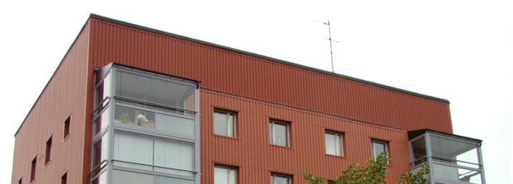

Brf Sobeln 1 - Information från styrelsen


Här kommer sommarens informationsbrev från styrelsen.

Vi vill påminna alla att hjälpas åt under sommartiderna att hålla koll så att inga obehöriga kommer in i våra hus. Se exempelvis till att porten går igen efter Er.

- Tänk på brandrisken i sommar, ingen grillning på balkongen men däremot får Ni gärna använda vår fina grillplats vid 9:ans hus.

- När Ni använder våra fina sittplatser eller gemensamma utrymmen, släng inte fimpar på vår tomt och glöm inte att ta bort efter Er så att Ni lämnar det fint till nästa medlem att nyttja.


- Sist men inte minst vill vi önska alla en trevlig sommar! Vi hoppas att det blir många svalkande bad för våra medlemmar, och glöm inte smörja med solskyddsfaktorn.


Somriga hälsningar,
Styrelsen juni 2016

